* Вышивание. С пятилетнего возраста ребенок может работать с нитками и иголкой под контролем взрослых.
* Лепка из пластилина, глины, теста.
* Упражнения с маленькими тенисными шариками, грецкими орехами, небольшими массажными мячиками.
* Упражнения с ручным резиновым эспандером.
* Раскрашивание картинок, обведение трафаретов, шаблонов, предметов по контуру, их штриховка в разных направлениях.
* Рисование карандашами, мелками, углём, гуашью, красками различными способами (кистью, тампоном, пальцем, зубной щеткой, ватными палочками.)
* Работа с ножницами. Нарезание полосок, вырезание по кругу, зигзагом, по спирали.
* Изготовление поделок из природного материала.
* Различные пальчиковые игры (инсценировка каких-либо рифмованных историй, сказок при помощи пальцев рук ребенка, со стихотворным сопровождением).
* Проверьте, знает ли ваш ребенок названия пальцев рук?

Пять пальцев на руке своей

Назвать по имени сумей.

Первый палец боковой,  
Называется – БОЛЬШОЙ.  
  
Палец второй – указчик старательный, Не зря называют его – УКАЗАТЕЛЬНЫЙ.

Палец третий стоит посредине,  
Поэтому СРЕДНИЙ дано ему имя.

Палец четвёртый зовут БЕЗИМЯННЫЙ,  
Неповоротливый он и упрямый.

Совсем как в семье

Братец младший – любимец,  
По счету он пятый, зовётся – МИЗИНЕЦ.

*С ребенком необходимо*

*заниматься ежедневно по 5 минут, при этом не забывать отмечать его успехи и хвалить за достигнутые результаты.*

*Муниципальное бюджетное дошкольное образовательное учреждение*

*«Детский сад № 9 г. Челябинска»*

*454128, г. Челябинск, ул. 250-летия Челябинска, 14а, тел.  796-93-48*

**«Речь на кончиках пальцев»**

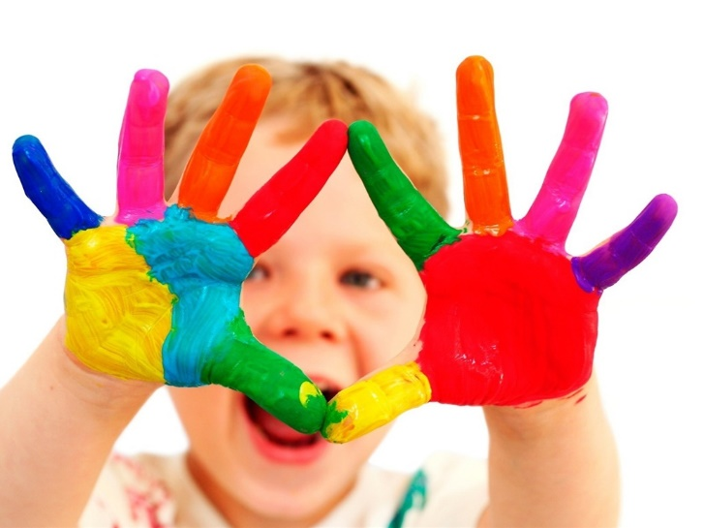

Подготовила:

Учитель-логопед Чугунова И.С.

Ученые – нейробиологи и психологи, занимающиеся исследованиями головного мозга и психического развития детей, давно доказали связь между мелкой моторикой руки и развитием речи. Дети, у которых лучше развиты мелкие движения рук, имеют более развитый мозг, особенно те его отделы, которые отвечают за речь. Иначе говоря, чем лучше развиты пальчики малыша, тем проще ему будет осваивать речь. Конечно, развитие мелкой моторики – не единственный фактор, способствующий развитию речи. Если у ребенка будет прекрасно развита моторика, но с ним не будут разговаривать, то и речь малыша будет недостаточно развита. То есть, необходимо развивать речь ребенка в комплексе:

* Много и активно общаться с ним в быту, вызывая его на разговор, стимулируя вопросами, просьбами.
* Необходимо читать и показывать картинки ребенку.
* Рассказывать обо всём, что его окружает.
* И плюс к этому, **развивать мелкую моторику рук.**

**Значение развития мелкой**

**моторики:**

1. Повышает тонус коры головного мозга.
2. Развивает речевые центры коры головного мозга.
3. Стимулирует развитие речи ребенка.
4. Согласовывает работу понятийного и двигательного центров речи.
5. Способствует улучшению артикуляционной моторики.
6. Развивает чувство ритма и координацию движений.
7. Подготавливает руки к письму.
8. Поднимает настроение ребенка.

***Мелкая моторика рук*** – это разнообразные движения пальчиками ладонями.

***Крупная моторика*** – движения всей рукой и всем телом.

***Тонкая моторика*** – это разновидность движений, в которых участвуют мелкие мышцы. Способность выполнять ими тонкие координированные манипуляции малой амплитуды.

**Несколько интересных занятий для развития мелкой моторики.**

* Переливание жидкостей из одной емкости в другую.
* Игры с мозаикой, пазлами, строительным материалом пирамидкой, конструктором, подобранные по возрасту ребенка.
* Нанизывание бус, колечек, пуговиц на нитку или шнурок.
* Раскладывание пуговиц, зёрен, круп (например, фасоль и горох).
* Выкладывание фигурок из спичек, счетных палочек, узоров из желудей, шишек, бобов. Один из вариантов игры: выкладывание разными пальчиками (большим и указательным, большим и средним, большим и безымянным).
* Наматывание толстых ниток в клубок.
* Завязывание и завязывание узелков на веревочках, тесьме разной толщины.
* Застёгивание и расстёгивание пуговиц, молний.
* Плетение косичек из разных шнурков.
* Катание по очереди каждым пальчиком камешков, шариков, бусинок.